“어린이날엔 야구장으로”…신세계푸드 ‘노브랜드 버거’, NBB 패밀리 데이 개최
내달 5~7일 SSG랜더스와 협업…공연, 체험, 먹거리 결합한 온 가족 축제 운영
노브랜드 버거 가맹점주 초청 및 초록우산 어린이재단과 사회공헌활동도 함께 펼쳐
고객에게 차별화된 노브랜드 버거 만의 즐거움과 혜택 지속 제공할 것
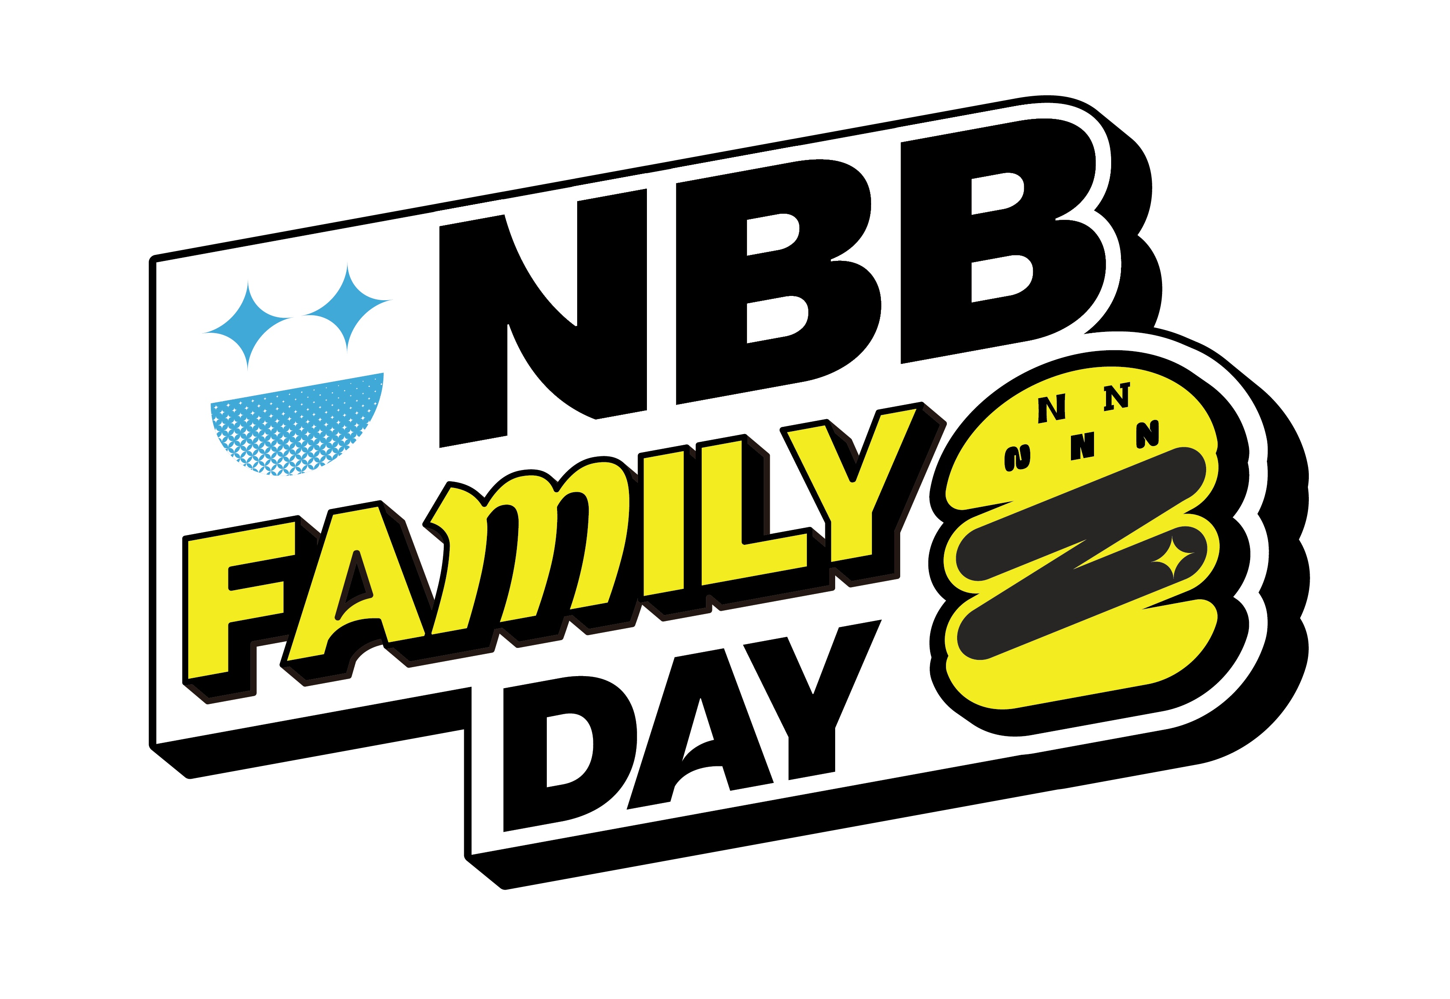
신세계푸드의 노브랜드 버거가 어린이날을 맞아 신세계 야구단 SSG랜더스와 함께 ‘NBB 패밀리 데이(No Brand Burger Family Day)’를 개최한다.

노브랜드 버거는 오는 5월 5일부터 7일까지 인천 SSG랜더스필드에서 열리는 SSG랜더스와 NC다이노스의 3연전을 ‘NBB 패밀리 데이’로 운영한다고 밝혔다. 이번 행사는 어린이날 연휴 기간 야구장을 찾는 가족들이 함께 즐길 수 있도록 공연, 체험, 먹거리 콘텐츠를 결합한 축제로 운영하는 것이 특징이다.

특히 어린이날 당일인 5일 야구장 광장에서 초록우산 어린이재단과 다양한 체험형 프로그램이 운영된다. 순발력 챌린지, 훌라후프, 신발 양궁 등 어린이들이 참여할 수 있는 이벤트를 통해 노브랜드 버거와 콜라 쿠폰을 제공하며, 행사장 방문 고객에게는 SSG랜더스 선수단 사진이 담긴 NBB 응원 부채도 선착순 1만 5000매 증정한다.

또한 마술 공연, 키다리 삐에로 퍼포먼스, 밴드 공연 등 가족 모두가 함께 즐길 수 있는 프로그램과 포토존 인증샷 이벤트를 통해 스카이박스 이용권, 유니폼, NBB 꿀벌 케이크, 버거 쿠폰 등 다양한 경품도 제공한다.

먹거리도 풍성하게 준비했다. 야외광장에는 버거 트럭과 스낵 부스가 운영되며, 어린이들이 좋아하는 크런치 치킨과 오리지널 새우버거, 냉동 과일을 즉석으로 갈아서 만드는 ‘랜더스무디’ 등을 판매한다. 약 400석 규모의 야외 테이블도 마련해 가족 단위 방문객들이 보다 편하게 머물 수 있도록 했다.

경기장 내부에서도 참여형 이벤트가 이어진다. 인증샷 이벤트와 이닝 간 이벤트를 통해 유니폼과 버거 쿠폰을 증정하고, 외야 NBB 홈런존에 홈런 타구가 떨어질 경우 해당 구역 관중을 대상으로 경품 추첨도 진행한다.
<2026 옐로우 에디션 유니폼 / 사진 : 신세계푸드>

노브랜드 버거는 이번 행사를 기념해 ‘2026 옐로우 에디션’ 유니폼도 선보인다. 노브랜드 버거를 상징하는 노란색과 대표 메뉴 ‘NBB 어메이징 더블’을 디자인 요소로 반영한 스페셜 유니폼으로, SSG랜더스 선수단은 행사 기간 3일간 해당 유니폼을 착용할 예정이다. 유니폼은 오는 28일부터 SSG닷컴에서, 5월 5일부터는 인천 SSG랜더스필드 내 랜더스 플래그십 스토어에서 판매된다. 행사 기간 중 유니폼을 구매하고 야구장을 방문한 고객에게는 ‘어메이징 더블 세트 쿠폰’도 제공된다.

이 밖에도 노브랜드 버거는 공식 SNS와 앱을 통해 선정된 고객과 가맹점주 300여 명을 초청해 브랜드 충성도를 높이고 상생을 도모한다. 또한 초록우산 어린이재단과 함께 어린이 합창단과 야구 인재 어린이를 초청하고 시구, 시타를 진행하는 등 사회공헌활동도 적극 실천한다.

노브랜드 버거 관계자는 “어린이날을 맞아 가족들이 함께 노브랜드 버거를 경험하고 야구를 즐길 수 있도록 SSG랜더스와 함께 ‘NBB 패밀리 데이’를 준비했다”며 “앞으로도 고객들에게 차별화된 즐거움과 실질적인 혜택을 동시에 제공하는 브랜드 경험을 지속적으로 확대해 나갈 것”이라고 말했다. <끝>

